附件

特殊教育办学质量评价指标

| 重点内容 | 关键  指标 | 考查要点 |
| --- | --- | --- |
| **A1.**  **政府**  **履行**  **职责** | **B1.**  **坚持**  **正确**  **方向** | 1.加强党的全面领导，贯彻党的教育方针，落实立德树人根本任务，遵循特殊教育规律，以适宜融合为目标，促进特殊儿童自尊、自信、自强、自立，实现最大限度的发展。  2.坚持人民立场，将办好特殊教育纳入政府为民办实事工程，落实特教特办，加大政策、资金、项目倾斜力度，加快健全特殊教育体系，补齐教育高质量发展的最短板 |
| **B2.**  **统筹**  **规划**  **布局** | 3.根据适龄特殊儿童数量变化及其分布，合理规划特殊教育资源布局，形成以普通学校随班就读和特教班为主体，以特殊教育学校为骨干，以送教上门和远程教育为补充的特殊教育发展格局。  4.各普通学校均应接收区域内具备接受普通教育能力的特殊儿童随班就读，其中应包含一定数量的优质学校；人口20万以上的县（市、区）独立设置一所通过标准化验收的特殊教育学校；人口不足20万的县（市、区）因地制宜设立教育、康复等设施完善的特教班；有条件的地方建立从幼儿园到高中十五年一贯制的特殊教育学校。  5.健全完善从学前至高中阶段的特殊教育办学体系，特殊教育学校和有条件的儿童福利机构、残疾儿童康复机构增设学前部或附设幼儿园，有条件的地方设置专门招收特殊儿童的幼儿园（班）；加大高中阶段特殊教育学位供给，特殊教育学校增设职教部（班）和普通高中部（班），普通中等职业学校增设特教部（班） |
| **B3.**  **改善**  **办学**  **条件** | 6.新建、改建、扩建各级各类学校符合《无障碍环境建设条例》等相关文件要求，为特殊儿童在校学习生活提供无障碍支持服务。  7.为特殊教育学校和开展随班就读的普通学校配足配齐满足需求的教育教学、康复训练等仪器设备和图书。  8.完善随班就读资源支持体系，每个县（市、区）依托现有资源建设县级特殊教育资源中心；每个乡镇（街道）设有校级特殊教育资源中心；接收5人及以上特殊儿童随班就读的普通学校设有特殊教育资源教室；对接收特殊儿童的普通学校给予必要的支持 |
| **B4.**  **强化**  **经费**  **保障** | 9.义务教育阶段特殊教育生均公用经费补助标准达到国家规定标准，有条件的地方可适当提高补助水平，并确保足额拨付到位；随班就读、特教班和送教上门的义务教育阶段生均公用经费标准按特殊教育学校执行；学前、高中阶段生均拨款政策向特殊教育倾斜。  10.设立特殊教育补助经费，加强基础能力建设。  11.对特殊学生学习用品、干预训练及送教上门教师交通费补助予以保障。  12.对家庭经济困难残疾学生实行高中阶段免费教育，确保家庭经济困难残疾学生优先获得资助 |
| **B5.**  **健全**  **工作**  **机制** | 13.建立健全政府主导，教育部门牵头，发展改革、民政、财政、人力资源社会保障、卫生健康、残联等部门和单位协调联动、密切配合的特殊教育工作推进机制。  14.成立特殊教育专家委员会，建立科学完善的特殊儿童筛查评估工作制度并予以落实。  15.建立特殊儿童招生入学联动工作机制，压实义务教育阶段普通学校接收特殊儿童随班就读工作责任，同等条件下在招生片区内就近就便优先安排特殊儿童少年入学，能够入校就读的残疾儿童不纳入送教上门范围，确保适宜安置，保障具备学习能力的适龄特殊儿童不失学辍学。  16.合理安排完成九年义务教育且有继续升学意愿的残疾学生参加初中学业水平考试或单独组织的特殊招生考试；为残疾学生参加国家教育考试提供必要支持和合理便利条件。  17. 政府教育督导部门把特殊教育纳入教育督导范围，将特殊教育事业发展情况和群众满意度纳入政府年度考核，将随班就读情况纳入普通学校年度考核，特殊教育学校接受区域年度考核和综合督导 |
| **A2.**  **课程**  **教学**  **实施** | **B6.**  **规范**  **课程**  **设置** | 18.特殊教育学校贯彻落实特殊教育学校课程方案、课程标准，开齐开足开好国家规定课程，规范使用审定后的特殊教育学校教材，结合学校特色积极开设校本课程，加强学校自选教学材料的审核把关。  19.开展随班就读或设有特教班的普通学校根据国家普通中小学课程方案、课程标准和统一教材要求，结合每位特殊学生的实际情况，合理调整课程教学内容；可参照特殊教育学校课程方案增设特殊课程，参照使用审定后的特殊教育学校教材 |
| **B7.**  **优化**  **教学**  **方式** | 20.针对特殊学生的特点制定个别化教育教学方案，在精准分析学情的基础上因材施教，注重全面发展、潜能开发、缺陷补偿，提升课堂教学的针对性和有效性。  21.根据特殊学生需要采取多样化的教学方式、手段，提供必要的教具、学具，注重启发式、探究式、直观性教学，促进特殊学生多感官参与，激发学习的主动性和积极性。  22.创设融合教育教学环境，精心设计和组织教学活动，注重差异教学与个别指导，合理运用信息技术，提供丰富的教学资源，在必要时建立同伴互助制度，为特殊学生配备助学伙伴或助教等，组织合作学习，适当调整作业量与完成方式，使特殊学生最大限度融入课堂。  23.制定并实施送教上门教育教学计划，规范送教上门的程序、形式与内容，加强送教上门过程管理，保证送教上门课时量，探索线上线下相结合的教学模式，采取个别送教或集中授课等形式，提高送教上门质量。  24.招收听力和视力残疾学生的特殊教育学校（班）在教育教学中按照国家有关规定使用国家通用手语和国家通用盲文 |
| **B8.**  **开展**  **多元**  **评价** | 25.健全特殊学生综合素质评价办法，遵循特殊学生身心发展特点和特殊教育规律，开展过程性评价，实施个别化、多元化评价，依据评价结果改进教育教学工作。  26.根据合理便利原则，结合特殊学生需求，合理调整评价方式与评价内容，提供便利条件，将思想品德、学业水平、身心健康、艺术素养掌握情况作为基本评价内容，突出对社会适应能力培养、心理生理矫正补偿和劳动技能等方面的综合评价 |
| **B9.**  **康复**  **辅助**  **支持** | 27.将医疗康复与特殊教育融合，充分利用辅助技术最大限度减少特殊学生的功能障碍，支持学生更好地参与学校生活。  28.精准了解学生的康复需求，加强针对性康复训练，训练内容与实际生活、教育教学相结合，注重发挥学生的主观能动作用，提升特殊学生在动作、感知觉、认知发展、沟通与交往、情绪与行为等方面的基本技能 |
| **A3.**  **教师**  **队伍**  **建设** | **B10.**  **提升**  **师德**  **水平** | 29.引导教师关心热爱特殊教育，尊重关爱特殊学生，富有爱心、责任心、耐心、细心和恒心；严肃查处师德失范行为。  30.提高特殊教育教师的职业成就感与幸福感，关注教职员工的思想状况，并帮助解决心理健康问题，加强人文关怀与心理辅导，促进教师身心健康 |
| **B11.**  **配齐**  **师资**  **力量** | 31.完善特殊教育教师资格准入制度，实行特殊教育教师拥有“教师资格证”和接受特殊教育相关培训制度。  32. 依照标准足额核定教职工编制，实行动态管理；不存在挤占、挪用、截留特殊教育教职工编制的情况。特殊教育学校配足配齐承担教学、康复等工作的特殊教育教师和相关专业人员；县级特殊教育资源中心合理配置巡回指导教师；校级资源中心和普通学校特殊教育资源教室配备资源教师，保障资源中心（教室）充分发挥作用；引入社工、康复师等人员承担随班就读特殊学生、特殊教育学校重度残疾学生的照护以及康复训练、辅助教学等工作。  33.各类教师符合国家规定的特殊教育教师专业标准要求，巡回指导教师和资源教师为特殊教育专业毕业，或接受省级教育行政部门组织的特殊教育专业培训并考核合格，具有较丰富特殊教育教学和康复训练经验；随班就读教师具有一定特殊教育素养，更加富有仁爱之心和责任心。  34.县级教研机构配备特殊教育专职教研员，提高教研员队伍的专业素质和指导水平 |
| **B12.**  **助力**  **专业**  **发展** | 35.定期组织开展特殊教育学校和随班就读普通学校的校长、教师全员培训，使教师具备较强的教育评估、教育教学、学习环境创设和家庭教育指导等能力；将融合教育纳入普通学校教师继续教育必修内容，提升所有教师的特殊教育专业素养；提升特殊教育教师家庭教育指导力度，加强相关培训；对特殊教育教师的培训5年为一周期不少于360学时。  36.开展跨区域教研、校际联合教研、普特联合教研，健全校本教研制度，定期组织特殊教育专题教研活动；积极开展特殊教育教师教学基本功展示交流活动 |
| **B13.**  **提高**  **待遇**  **保障** | 37.落实特殊教育教师津贴标准，特殊教育教师根据国家有关规定享受特殊岗位补助津贴及其他待遇。  38. 教育主管部门在评估及荣誉、奖励、培训等方面向特殊教育学校倾斜。普通学校在绩效考核、工资分配和评优评先等工作中，对直接承担特殊学生教育教学、管理工作的教师给予适当倾斜。  39.在教师职称评聘体系中实行特殊教育教师分类评价，职称岗位评定向特殊教育教师倾斜；在培训进修、表彰奖励、职务评聘等方面，为特殊教育教师制定优惠政策、提供专门机会；在课题立项、教育教学成果评选等方面，同等条件下优先支持特殊教育教师；大力宣传优秀特殊教育教师先进事迹 |
| **A4.**  **学校**  **组织**  **管理** | **B14.**  **完善**  **学校**  **管理** | 40.保障特殊儿童平等权益，不得拒绝招收符合法律、法规规定条件的特殊儿童入学。  41.制定学校发展规划，健全特殊教育工作机制，加强人财物支持，保障学校特殊教育工作顺利开展。  42.树立公平的教育观和正确的质量观，引导每一位教师提升特殊教育专业素养，为每一名特殊儿童提供适宜的教育。  43.学校要主动密切家校沟通，加强家庭教育指导，积极争取特殊儿童所在社区帮助，为全社会关心支持特殊儿童健康成长创造条件 |
| **B15.**  **创设**  **无障碍**  **环境** | 44.按照安全、适用、环保、坚固的原则，配备各类无障碍设施设备，做好无障碍物理环境建设，为特殊学生的学习、康复和生活辅导提供有效支持。  45.优化无障碍校园人文环境，培育尊重生命、包容接纳、平等友爱、互帮互助的文化氛围，消除对特殊学生的歧视和偏见，把生命多样化观念、融合发展理念，办成学校鲜明的特色。  46.推进特殊教育智慧校园、智慧课堂建设，有效应用特殊教育数字化课程教学资源，推动信息无障碍建设，使得特殊学生能够平等、顺畅地获得各类信息资源，平等参与学校学习与生活 |
| **A5.**  **学生**  **适宜**  **发展** | **B16.**  **思想**  **道德**  **素质** | 47.爱党爱国爱人民，具备良好的道德素养；明理守法讲诚信，具有积极的心理品质和乐观的生活态度；勤劳笃行乐奉献，具有社会责任感，主动为他人服务 |
| **B17.**  **知识**  **技能**  **水平** | 48.积极参与课堂学习活动，了解有效的学习方法，养成良好的学习习惯，掌握适应未来生活和发展所需的学科基本知识、基本的生活和职业技能；积极参加体育活动，形成良好的锻炼习惯；具有健康向上的审美趣味，掌握适合的休闲娱乐方式；具有信息运用意识，能够在学习生活中有效使用辅助技术 |
| **B18.**  **社会**  **适应**  **能力** | 49.具备基本的自主生活能力，能够进行自我管理；积极参与家务劳动、班级劳动，掌握一定的劳动技能；具有安全意识和自我保护能力；能够根据自身情况合理表达需求，采用适合的方式进行社会交往；能管理自己的情绪和行为；基本适应家庭、学校和社区的生活 |

表 1 特殊教育办学指标

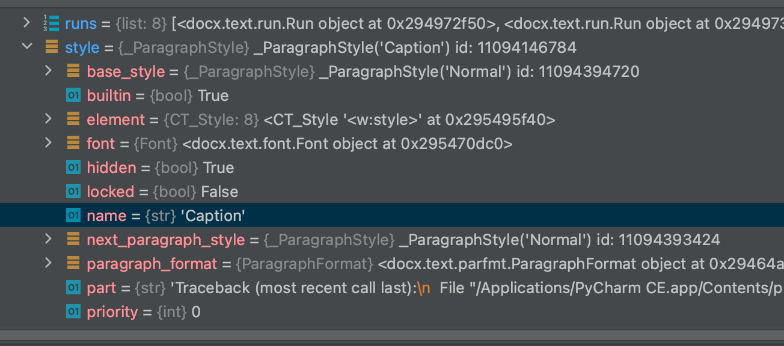

图 1 test2